С 3 апреля по 31 августа 2023 в компании Деловая логистика действует акция – КЕШБЭК 2023

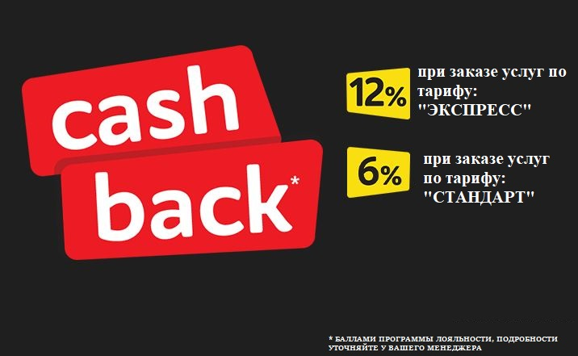

**Как получить кешбэк?**

1. Станьте клиентом компании

2. Закажите услуги по тарифам "ЭКСПРЕСС" или "СТАНДАРТ"

3. После заказа услуг акция будет доступна автоматически.

4. Оформите и оплатите перевозку в период действия акции.

Копите баллы и оплачивайте ими следующие перевозки!

**Условия акции**

Акция действует в период с 03.03.2023 по 31.08.2023 для клиентов, отправляющих грузы из списка наименований участвующих в акции через ООО «Деловая логистика», а также оплативших стоимость грузоперевозки в период действия акции.

Список наименований грузов, участвующих в акции:

ОДЕЖДА, ОБУВЬ, ЭЛЕКТРОТОВАРЫ, АВТОЗАПЧАТИ, САДОВЫЙ ИНВЕНТАРЬ

Предложение действует только на услугу по тарифу «Экспресс», «Стандарт» и грузы, попадающие под условия акции.

Для участия в акции необходимо быть или стать клиентом компании, оформлять заказ ежедневно (от 5 заказов).

Организатор акции ООО «Деловая логистика» может в одностороннем порядке изменить сроки действия акции, о чём будет сообщено на сайте дополнительно.

Акционное предложение не суммируется с другими скидками и специальными условиями, влияющими на итоговую стоимость грузоперевозки. В случае частичной оплаты грузоперевозки баллами, повышенное начисление баллов в рамках акции может не произойти. Стоимость с учётом предложения не должна быть ниже минимальной стоимости грузоперевозки. Предложение не распространяется на услуги: «Страхование груза», «Доставка», «Забор», «Упаковка».

*В рамках программы лояльности баллами называются – условные учётные единицы, начисляемые участнику организатором на бонусный счёт. Баллы списываются с бонусного счёта в соответствии с правилами программы лояльности. Один балл соответствует одному рублю Российской Федерации. Начисление баллов в рамках акции происходит в течение 7 дней. Баллами можно оплатить сумму в % от стоимости перевозки, в соответствии со статусом участника.

** В рамках акции, участник может получить до 15% КЕШБЭКА баллами Программы лояльности.

15% являются суммарным и максимальным размером получаемого КЕШБЭКА баллами в рамках акции и достигается за счет текущего статуса участника на момент совершения оплаты конкретной грузоперевозки +3% дополнительного кешбэка баллами.

Для статусных моделей участников определен следующий максимальный размер кешбэка баллами:

Бронзовый (до 50 куб.м., с мин стоимостью перевозки 15000 рублей) = статусная модель 3% КЕШБЭКА баллами + 3% КЕШБЭКА балами в рамках акции = 6% КЕШБЭКА баллами.

Серебрянный (от 50 до 150 куб.м., с мин стоимостью перевозки 14000 рублей) = статусная модель 5% КЕШБЭКА баллами + 3% КЕШБЭКА балами в рамках акции = 8% КЕШБЭКА баллами.

Золотой (от 150 до 250 куб.м., с мин стоимостью перевозки 13000 рублей) = статусная модель 7% КЕШБЭКА баллами + 3% КЕШБЭКА балами в рамках акции = 10% КЕШБЭКА баллами.

Платиновый (от 250 до 500 куб.м., с мин стоимостью перевозки 12000 рублей) = статусная модель 10% КЕШБЭКА баллами + 3% КЕШБЭКА балами в рамках акции = 13% КЕШБЭКА баллами.

VIP (свыше 500 куб.м., с мин стоимостью перевозки 10000 рублей) = статусная модель 12% КЕШБЭКА баллами + 3% КЕШБЭКА балами в рамках акции = 15% КЕШБЭКА баллами.